Grupare Conturi Facturi Restante

Gruparea conturilor pentru facturi restante poate fi realizată în funcție de tipul tranzacției, categoria de clienți sau de termenul scadent al facturilor. Această organizare ajută la urmărirea clară a creanțelor restante și la luarea deciziilor corecte în gestionarea acestora.
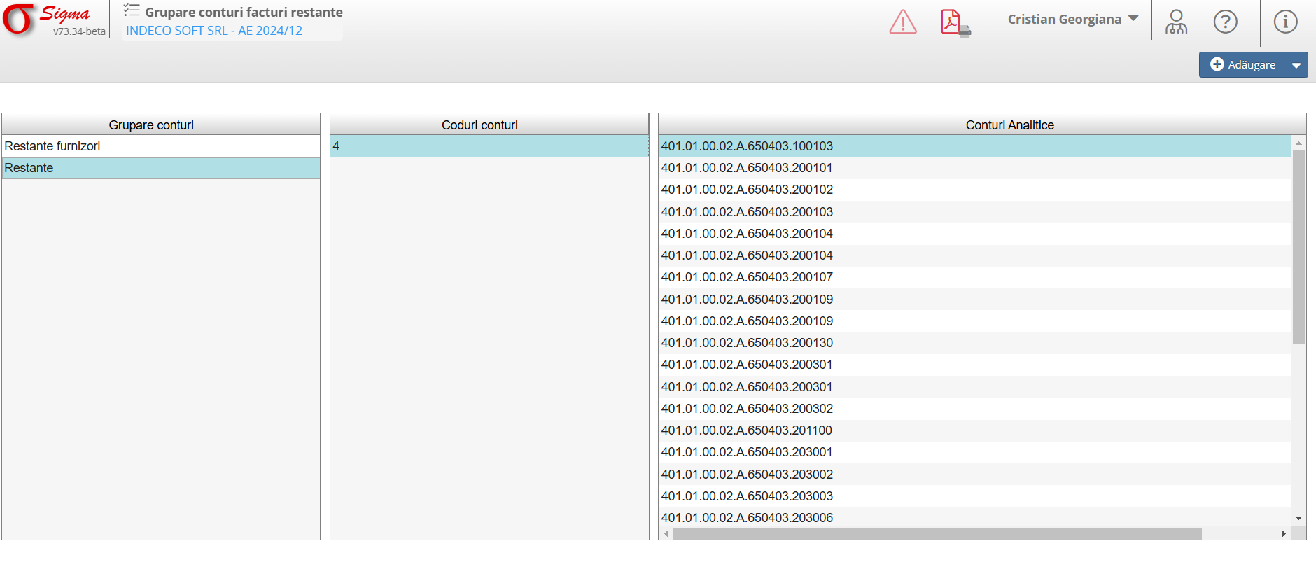
Din butonul adaugare se poate personaliza o grupare de conturi.
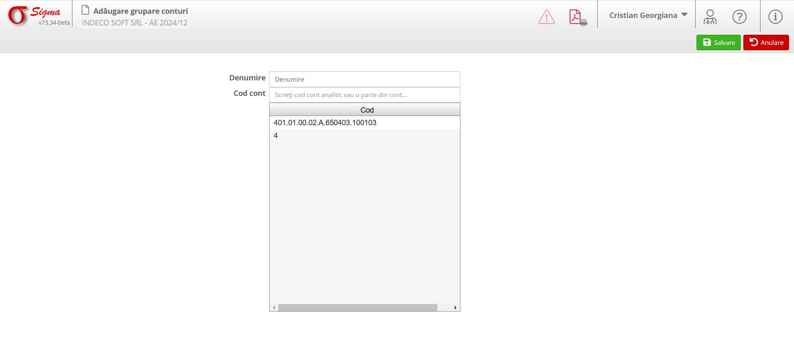

Dupa personalizare, sumele se vor verifica in macheta FACTURI RESTANTE FURNIZORI!
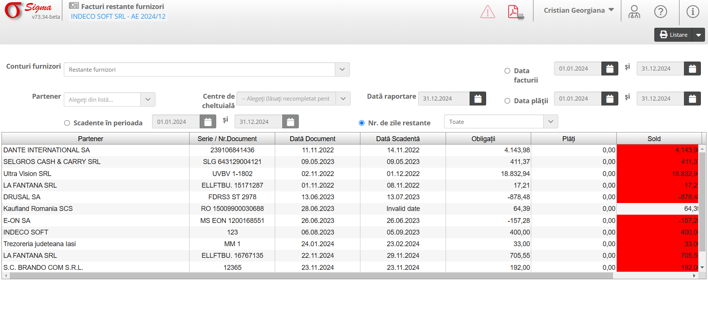

Beneficii ale Grupării Conturilor pentru Facturi Restante
1. Claritate în evidența creanțelor
Ajută la monitorizarea sumelor restante pe categorii clare (clienți interni/externi, litigii etc.).
2. Facilitarea raportării financiare
Conturile clar definite permit generarea rapidă a rapoartelor detaliate pentru management.
3. Gestionarea eficientă a riscurilor
Separarea facturilor restante pe vechime și litigii ajută la identificarea riscurilor și la constituirea provizioanelor necesare.

